系 列 推 荐

萨瑟兰系列
Sutherland Series

作者简介：

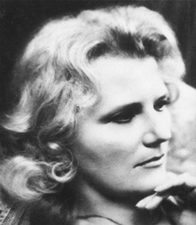
V.C.安德鲁斯（V.C. Andrews）是世界上最受欢迎的作家之一，她的《阁楼上的女孩》（Flowers in the Attic）自出版以来，一直是非常畅销的作品，它是著名的“多伦甘格尔家族”系列（Dollanganger family series）的第一部，这个系列还包括《风中的花瓣》（Petals on the Wind）、《如果有刺的话》（If There Be Thorns）、《昨天的种子》（Seeds of Yesterday）和《阴影花园》（Garden of Shadows）。家庭传奇的后续作品还包括《克里斯托弗的日记：福克斯沃斯的秘密》（Christopher’s Diary: Secrets of Foxworth）、《克里斯托弗的日记：多兰甘格尔的回声》（Christopher’s Diary: Echoes of Dollanganger）和《秘密兄弟》（ Secret Brother），还有《阁楼之下》（Beneath the Attic）、《阁楼之外》（Out of the Attic），以及四十周年纪念之作《福克斯沃斯的阴影》（Shadows of Foxworth）。

V.C.安德鲁斯创作的小说超过八十部，被翻译为25种语言，在全球的总销量超过1.07亿册。Pocket出版社正在重新出版发行改编为电影的《雾中明珠》（PEARL IN THE MIST）、《红宝石》（RUBY）、《风中的花瓣》（PETALS ON THE WIND）、《所有的闪光》（ALL THAT GLITTERS），这些都是“兰德里家族”系列中的作品。

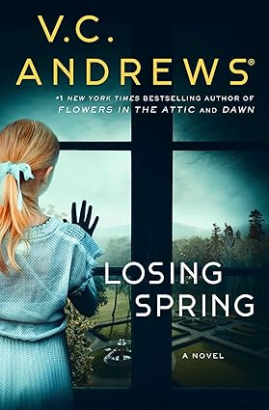
中文书名：《失去春天》
英文书名：LOSING SPRING (Sutherland Series, Book 1)
作 者：V.C. Andrews
出 版 社：Simon & Schuster/Gallery
代理公司：ANA/Zoey
页 数：288页
出版时间：2023年10月
代理地区：中国大陆、台湾
审读资料：电子稿
类 型：大众文学

内容简介：

故事围绕着一笔家庭财富、一段禁忌恋情和一个处于危险中的女儿展开。

卡罗琳·布雷迪（Caroline Brady）的父亲摩根·布雷迪（Morgan Brady）是美国运输安全管理局一名非常保守的特工，也是退休军人。她的母亲琳西·布雷迪（Linsey Brady）是萨瑟兰房地产家族的后代。他们在纽约州科洛尼郊区的生活被条理安排，同时受到严格监管，几乎没有偏离规范的余地。

琳西、摩根和卡罗琳在参加邻居格里森先生的追悼仪式时，遇到了格里森先生的女儿娜塔莉·格里森（Natalie “Nattie” Gleeson），她在美国驻法国大使工作。琳西和娜蒂很快建立了友谊。她们年龄相仿，生活经历却截然不同——琳西是尽职的母亲和家庭主妇，娜蒂则是过着独立自由生活的国际外交官。她们的友谊很快就演变成了一段恋情，琳西的婚姻因之破裂，并被剥夺了对萨瑟兰家族财富的继承权。突如其来的死亡、家庭隔阂和被禁止的继承权成为了卡罗琳需要面对的最新现实，她挣扎着应对失去母亲、萨瑟兰家族惊人的财富（他们很快把她锁在了其世界之外）以及父母离婚后与父亲失去联系。

中文书名：《追逐无尽的夏天》
英文书名：CHASING ENDLESS SUMMER (Sutherland Series, Book 2)
作 者：V.C. Andrews
出 版 社：Simon & Schuster/Gallery
代理公司：ANA/Zoey
页 数：288页
出版时间：2024年2月
代理地区：中国大陆、台湾
审读资料：电子稿
类 型：大众文学

内容简介：

在母亲不幸去世和在残酷的祖父的指责下长期与世隔绝之后，年轻的卡罗琳·布拉迪有机会在夏威夷开始新的生活。但是，她能真正抛弃自己的过去吗？

卡罗琳·布拉迪适应了与世隔绝、令人不安的苏瑟兰大宅的隐居生活。她的表弟西蒙是一只披着羊皮的狼，但他依然是她唯一信任的人。当卡罗琳疏远的父亲摩根终于愿意让她带着自己再婚的妻子和孩子去夏威夷看他时，卡罗琳终于有了生活可能恢复了正常的感觉。卡罗琳渴望得到父亲的爱，她想不惜一切代价留在这个新家。但她那麻烦的继妹却有其他计划，卡罗琳不知道该相信谁，该逃避谁。她的继兄妹会不会成为她黑暗生活中的一盏明灯，还是他们的存在会挡住了她最黑暗日子里的最后一丝阳光？

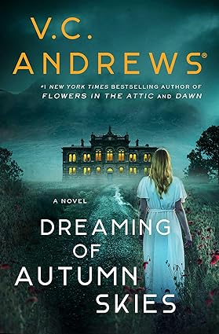
中文书名：《秋空幻梦》
英文书名：DREAMING OF AUTUMN SKIES (Sutherland Series, Book 3)
作 者：V.C. Andrews
出 版 社：S&S/Gallery
代理公司：ANA/Zoey
出版时间：2024年10月
代理地区：中国大陆、台湾
页 数：288页
审读资料：电子稿
类 型：大众文学

内容简介：

经历了母亲的不幸去世和父亲的冷漠拒绝之后，年轻的卡罗琳·布赖尔（Caroline Bryer）回到了她控制欲极强的祖父的家里。但这一次，她可能只是在他自己的游戏中打败了他。

卡罗琳在她年轻的生命中经历了无法估量的损失、孤立和残酷。随着母亲去世，父亲再婚，卡罗琳发现自己再次受到她祖父的控制。卡罗琳决心不让承受过的痛苦白费，她开始了一场夺回自己权力的运动，并赢得了家里最有权势的人的支持。她发现自己和叔叔在争夺祖父的青睐时陷入了激烈的竞争，为了过上她梦寐以求的生活和独立，她将不惜一切代价。

感谢您的阅读！
请将反馈信息发至：版权负责人
Email：Rights@nurnberg.com.cn
安德鲁·纳伯格联合国际有限公司北京代表处
北京市海淀区中关村大街甲59号中国人民大学文化大厦1705室, 邮编：100872
电话：010-82504106, 传真：010-82504200
公司网址：http://www.nurnberg.com.cn
书目下载：http://www.nurnberg.com.cn/booklist_zh/list.aspx
书讯浏览：http://www.nurnberg.com.cn/book/book.aspx
视频推荐：http://www.nurnberg.com.cn/video/video.aspx
豆瓣小站：http://site.douban.com/110577/
新浪微博：安德鲁纳伯格公司的微博_微博 (weibo.com)
微信订阅号：ANABJ2002

